# Latihan Membuat Desain

1. **Menentukan ukuran desain**

Langkah - langkah pertama dalam membuat pamflet adalah menentuk an ukuran desain. Ada beberapa pilihan desain yang Anda boleh pilih :

* Pamflet
* Spanduk (Vertikal/Horizontal)
* Brosur

Untuk menentukan ukuran desain di Canva, pilih menu "*Custom* *Size*" pada halaman awal. Setelah itu, Masukkan ukuran desain Anda sesuai pilihan desain apa yang Anda pilih. Anda juga bisa menggunakan fitur *search* untuk mencari ukuran desain yang Anda pilih.

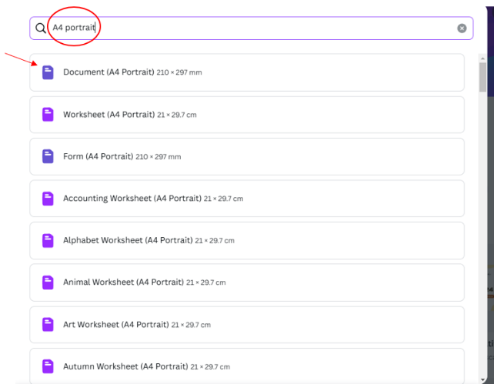

Gambar 6.1 Tampilan awal Canva

## **Mengimpor *Asset* yang Telah Disiapkan**

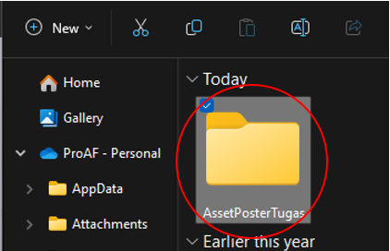Sebelum mulai mendesain, pastikan semua *asset* yang telah disiapkan diunggah ke Canva. Klik *menu* "*Uploads*" di sisi kiri, kemudian pilih "*Upload Files*" untuk mengunggah *folder* atau *file* yang berisi asset seperti gambar, ikon, atau logo. Setelah proses unggahan selesai, *asset* akan terlihat di panel sebelah kiri dan siap digunakan dalam desain.

Gambar 6.2 Contoh tampilan *folder*

## **Mendesain dengan Kreativitas Anda**

### **a. Menentukan *Color Palette***

Tahap ini adalah inti dari pembuatan pamflet. Sebelum mulai, tentukan kombinasi warna yang akan digunakan. Anda dapat memilih *color* *palette* melalui situs seperti *Colorhunt*.*co* atau *Coolors*.*co* untuk memastikan harmoni warna yang sesuai dengan tema "Pelatihan Komputer."

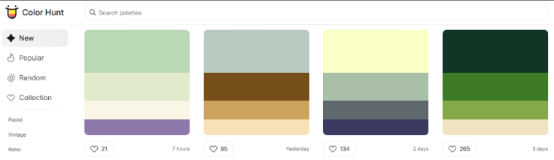Gambar 6.3 Contoh tampilan *color palette*

**b**. **Mencari Referensi di Internet**

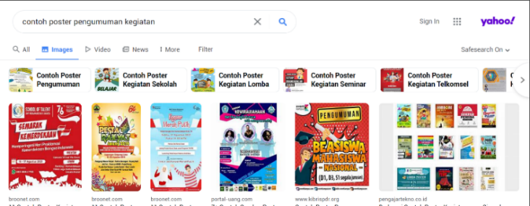Selain itu, carilah referensi desain di *internet* melalui *Google*, *Pinterest*, atau *platform* lain untuk mendapatkan inspirasi. Pastikan ide yang didapat relevan dengan tema.

Gambar 6.4 Contoh referensi desain

**c**. **Aturan** **dalam Men-desain**

Dalam mendesain pamflet, beberapa aturan penting harus diperhatikan:

* 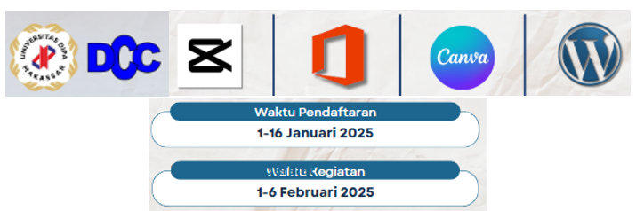Gunakan semua *asset* yang telah diberikan. Pastikan setiap elemen seperti logo, ikon, atau gambar masuk ke dalam desain dengan baik.

Gambar 6.5 Contoh *asset*

* Pamflet harus mempromosikan judul "Pelatihan Komputer" secara jelas. Pilih teks atau slogan yang relevan untuk mendukung tema tersebut.
* 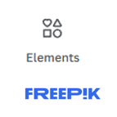Anda diperbolehkan menambahkan elemen baru, seperti ikon atau gambar, asalkan elemen tersebut sesuai dengan tema dan tidak mengandung unsur SARA.

Gambar 6.6 Untuk mengambil elemen baru

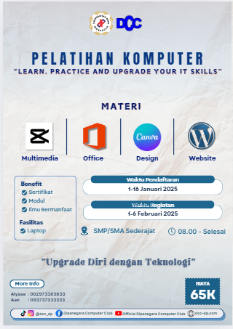Gambar 6.7 Contoh gambar pamflet

# Presentasikan Desain Anda

Setelah desain selesai, presentasikan hasilnya di depan teman-teman sekelas. Dalam presentasi, jelaskan referensi yang Anda gunakan, seperti inspirasi desain dari internet atau alasan memilih kombinasi warna tertentu. Selain itu, paparkan maksud dan tujuan dari elemen desain yang dipilih, serta bagaimana elemen tersebut mendukung judul "Pelatihan Komputer".